Projeto Space for Men
1-Clonamos o Repositório para baixar as imagens utilizando o seguinte comando:
https://github.com/WiliamFdeAsis/spaceformenmanha2026

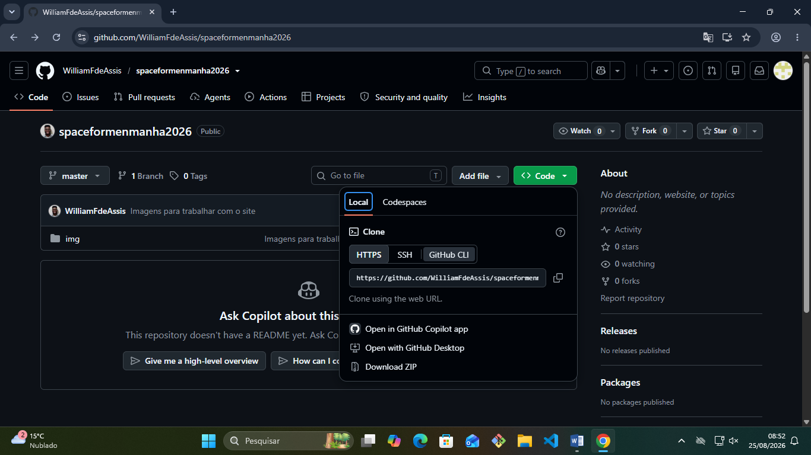

- Git clone https://github.com/WiliamFdeAsis/spaceformenmanha2026

2-Abrimos o vscode na pasta e criamos os arquivos index.html e style.css
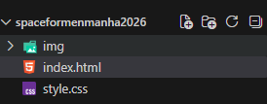

3-No texto do index.html utilizamos tags alinhadas tendo a regra a primeira que abre é a últi ma de fecha, conforme a imagem

4-Colocamos a cor vermelha utilizando o css através de referência conforme código:
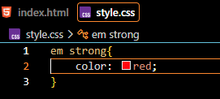
5- No html inserimos uma imagem utilizando o seguinte código e adicionados umas class:
No css definimos que nossa imagem ocupasse 100% do tamanho da nossa tela:
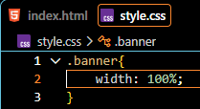

6-No css centralizamos o nosso titulo h1

7-No paragrafo a Missão queremos q ele fique com uma fonte maior ou seja aumentamos o tamanho dele utilizando font-size.
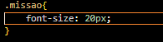
E no html incluímos uma class para trabalhar um paragrafo especifico

8-No html inserimos um subtítulo e criamos uma lista não ordenada.
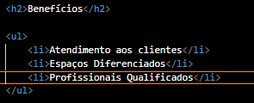
9-No itens da lista adicionamos class com mesmo nome para que o comportamentos se re´pita para todos os itens da lista
(os itens todos ficaram em itálico)
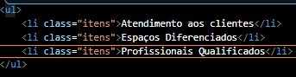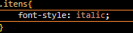

10-Dividimos a nossa pagina em duas 2: primeira parte sendo a principal onde adicionamos uma div que iniciou acima do headere fechou no nosso ultimo paragrafo. E deixamos o fundo dessa divisão com a cor branca
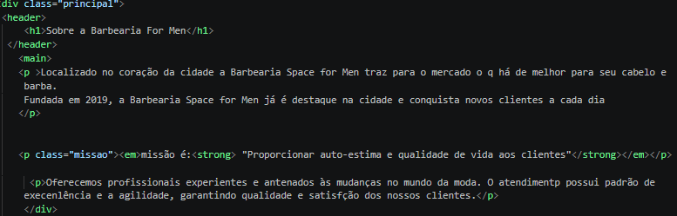
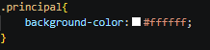

11- E no outro paragrafo colocamos a cor cinza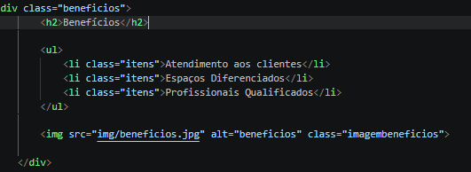
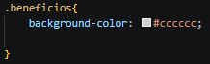

12-Adicionamos uma imagem na div benefícios e reduzimos o tamanho da imagem
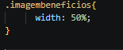
13-Para colocar a lista ao lado da imagem mudamos a natureza da lista utilizando display: conforme a imagem abaixo.
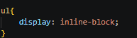

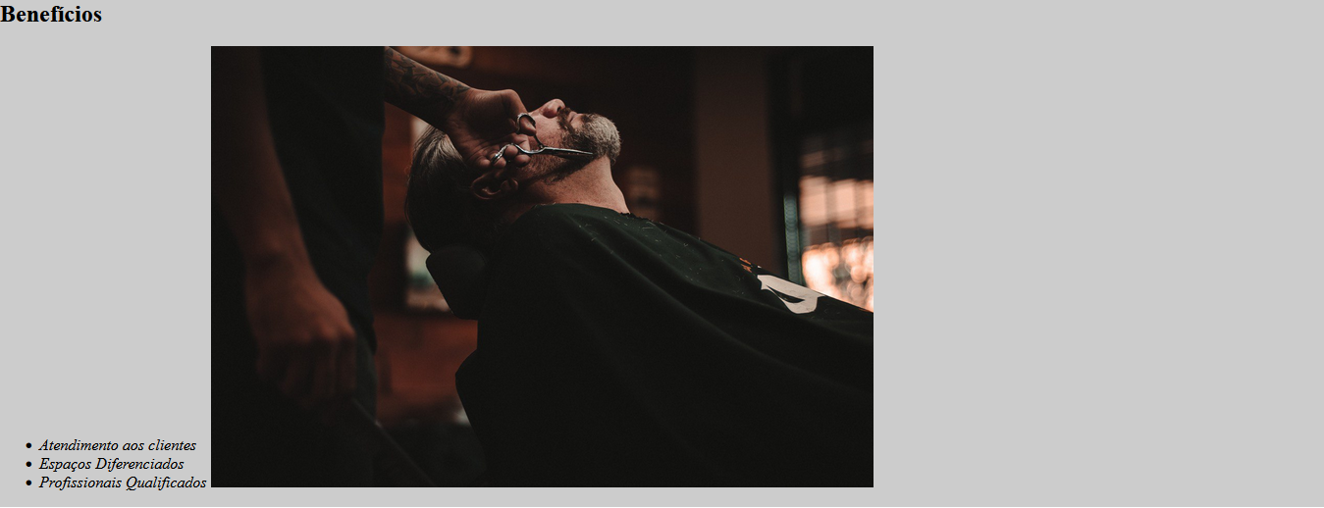

14-Para alinhar a listaao topo de imagem utilizamos os seguintes comandos:
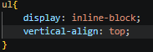

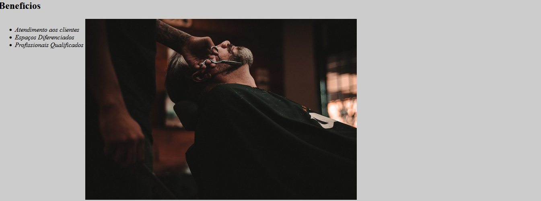
15-ainda trabalhando com a lista definimos um tamanho para que ela ocupe 20% de largura e colocamos um espaço externo do lado direito de 15% obtendo os seguintes resultados:

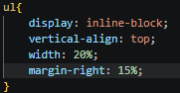

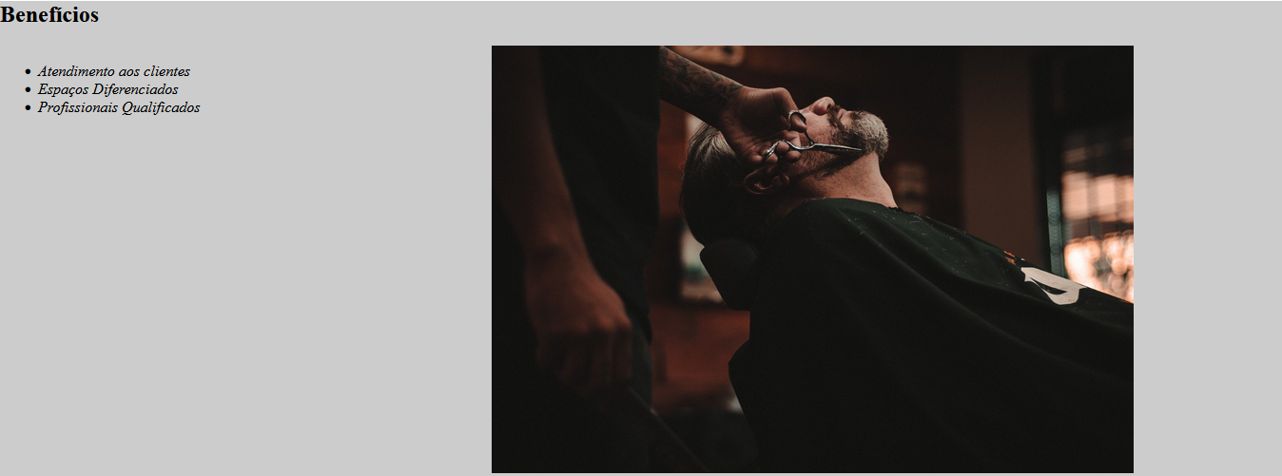

16-Na div benefícios centralizamos o subtítulo h2
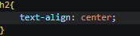
17- na div principal inserimos um espaço interno, tanto para cima, direita, baixo esquerda conforme código:
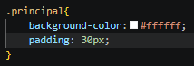
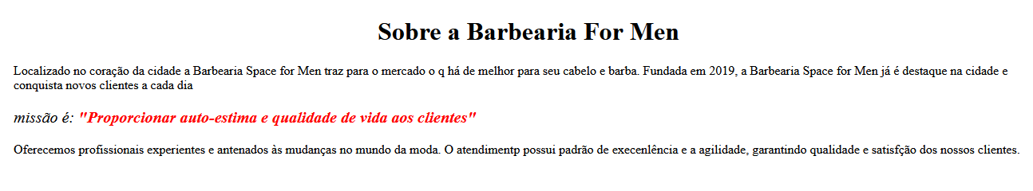

18-Para deixar o código mais limpo criamos uma class que centraliza todos os títulos e subtítulos:
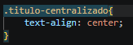

19-Criamos dois arquivos no projeto produtos.html e o produtos.css e ligamos o css no produtos.html .
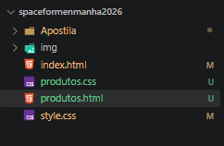
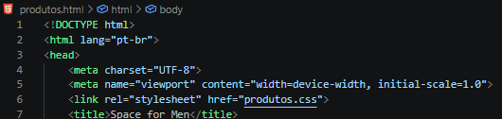

20- Na página do produto.html estruturamos colocando o header, main e footer dentro do header inserimos uma imagem que será o logo do site e criamos uma lista não ordenada para que mais tarde ela será o menu do nosso site.

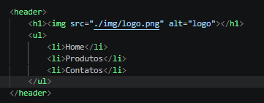
21- No produto.css inserimos uma cor de fundo no header e no html adicionamos a tag: nav que significa navegação ou seja nossa lista se tornar um menu para navegar entre páginas
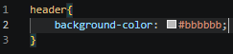
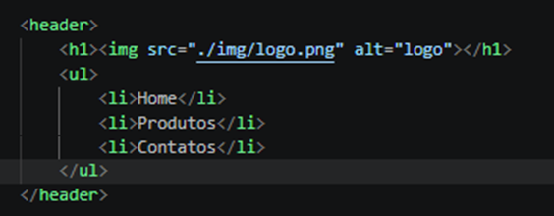

22-Na lista ordenada incluímos uma ancora a tag a para vriar os links entre aas paginas conforme imagem .

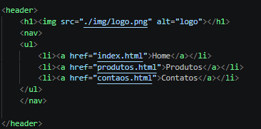

23-Para colocar a nossa lista os itens um do lado do outro para que assim possamos ter um menu horizontal utilizamos o css por referencia ou seja no nosso site a onde tive nav e li deixar a natureza (display) de forma inline em linha .
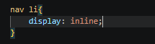

24-Adicionamos a nossa lista o uppercase para todo o texto fique em letras maiúsculas e utilizamos a referencia do nav a que os textos dos nossos links e definimos que a cor seria preta do texto.
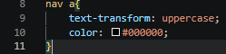

25-Ainda trabalhando com o nav a inserirmos os seguintes comandos:
- Deixamos o texto mais encorpado.
- Aumentamos o tamanho da fonte.
- Tiramos a linha que sublinhava o texto.

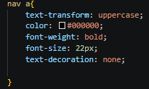

26-Para melhorar o espaço entre os itens do menu utilizamos o código:

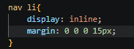

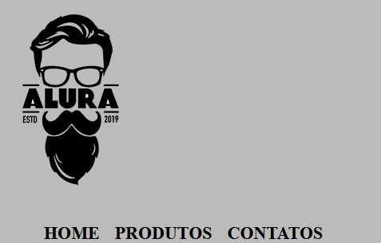

27-Para resetar o css do navegador utilizamos o reset.css onde tiramos do seguintes site:
https://meyerweb.com/eric/tools/css/reset/

Criamos um arquivo chamado reset.css e adicionamos ao nosso site ele retirou todo css do navegador deixando apenas o nosso css

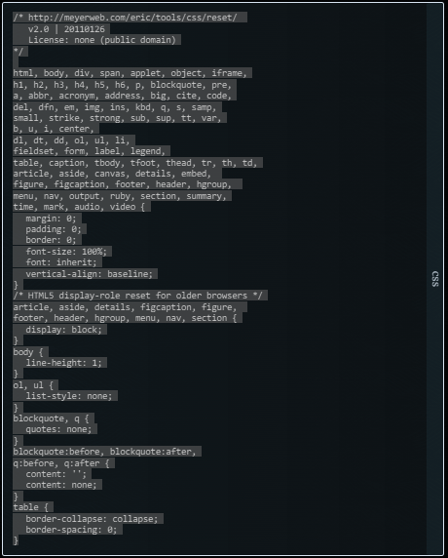

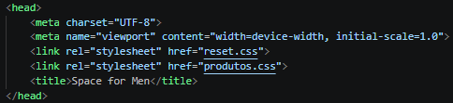

Obs:O reset sempre tem que ficar em cima do nosso css senão ele iria reseta o css q estamos trabalhando em nossa páginas

28-

29-Ao centralizar a altura do menu dentro do header utilizamos o inspecionar de código ou devtool para saber a altura do elemento dentro o header apertando o F12

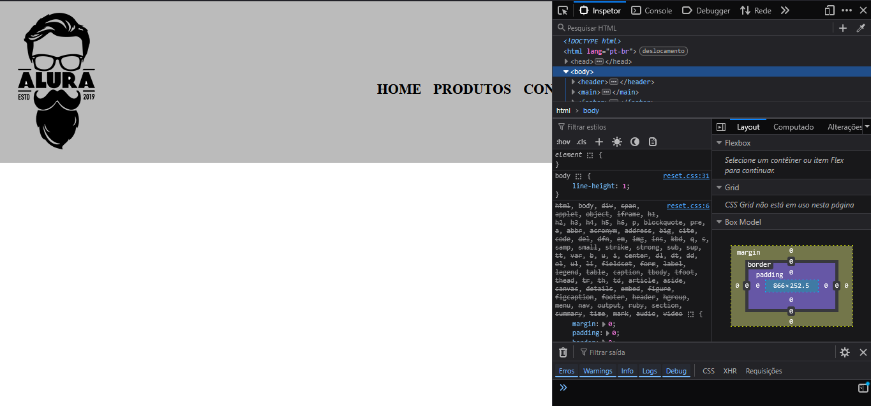

Conforme imagem acima verificamos que é 253px a altura do header então dividimos esse valor e colocamos em nosso código 126px

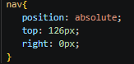



30-Para centralizar o logo e nossa lista (menu) envolvemos eles dentro de uma lista chamada div caixa.
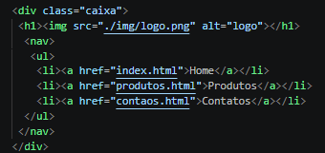

31- E definimos uma largura para div caixa, deixando uma medida padrão e centralizar tanto a logo com a lista utilizando o margin: 0 auto.

Como header estava utilizando position absolute na div se fez necessário colocar position relative para que a lista ficasse centralizada automaticamente tanto pra direito como pra esquerda

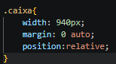



32-Para melhorar o espaço interno do header utilizamos o padding tanto para cima quanto pra baixo conforme a imagem do código.

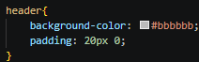

33- Dentro do main criamos uma lista não ordenada que inserimos os itens com subtítulo , imagem e paragrafo.

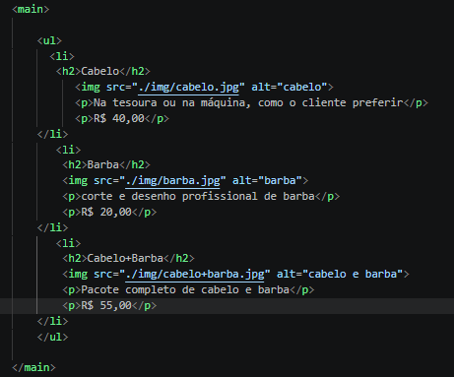

34- Para colocar os itens da lista de produtos um ao lado do outro adicionamos um class no html chamada produtos e no css mudamos a natureza da lsita para inline-block.
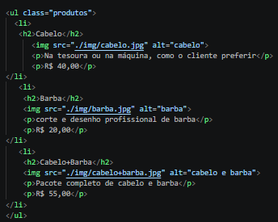
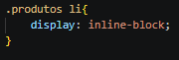
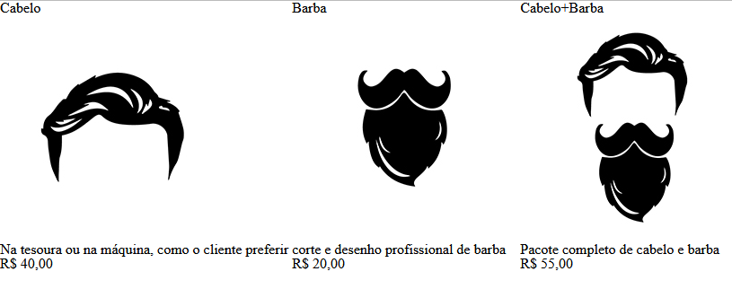

35- Para centralizar a nossa lista de produtos na class produtos demos uma largura de 940px utilizamos margin;0 auto.
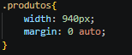
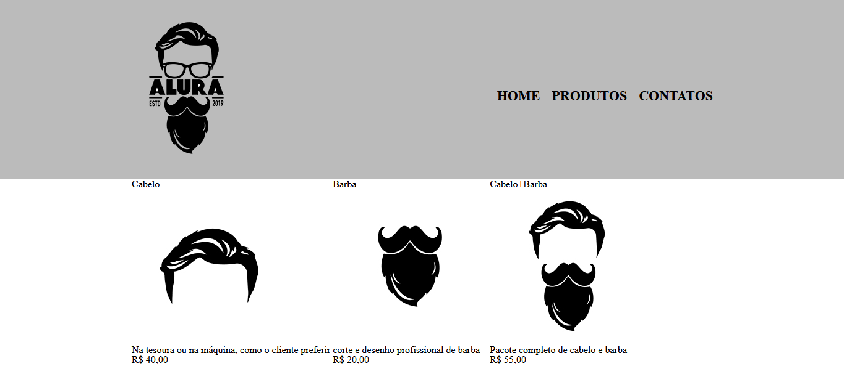

Para centralizar o texto de cada item da lista utilizamos o text-align center em produtos li.
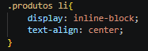

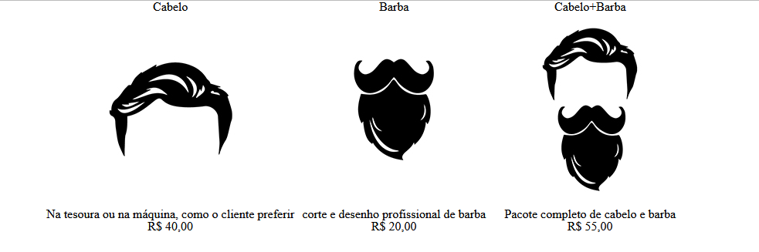
36-Determinamos que cada item da lista produtos ocupará 30% de largura e alinhamos o texto na parte superior.
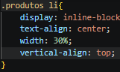

37- Utilizamos o css através de referência por exemplo utilizamos o nome da classe o elementos.
Aumentamos o tamanho da fonte e deixando o texto mais incorporado
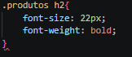

38- Nos parágrafos da lista dos produtos adicionamos as class descrição e preco para trabalhar com esses dois elementos conforme código abaixo:
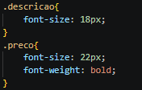

39-No produto li inserimos uma cor de fundo e demos uma distancia de 1,5% tanto para direita como para esquerda utilizando margin.
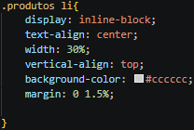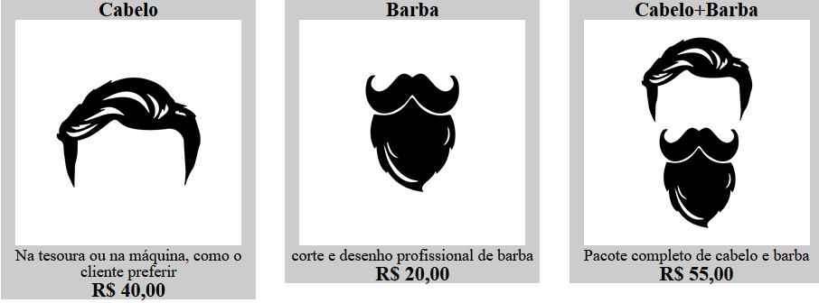

40-Na class produtos inserimos um espaço interno que aumentou o tamanho tanto para cima como baixo.
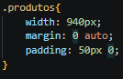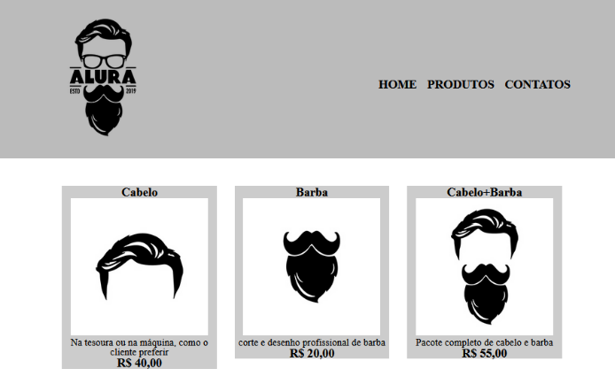
41- No produtos li adicionamos um espaço interno para cima com para baixo e para direita e esquerda
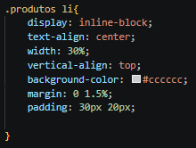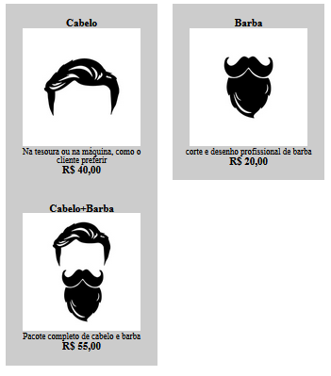

42- Para ajustar o espaço utilizamos do box-sizing onde ele automaticamente ajustou o espaço
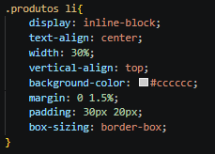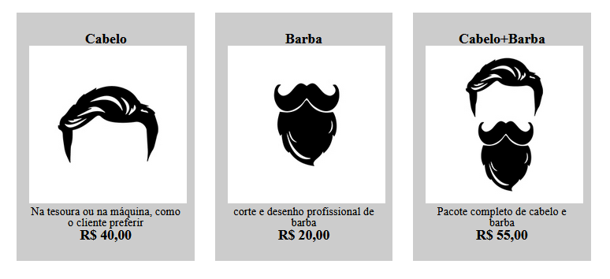

43- Para arrumar o espaço externo entre o texto e o preço colocamos um espaço externo class preço conforme imagem
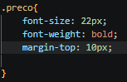

44-Tiramos a cor de fundo dos produtos li e adicionamos uma borda conforme código.
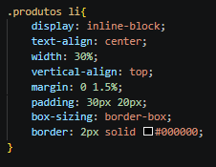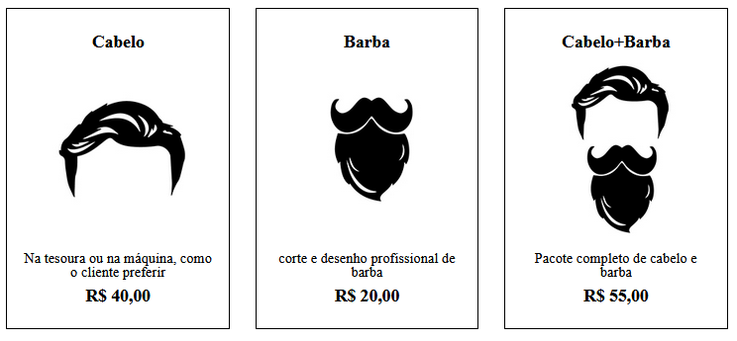

45-Arredondando os cantos da nossa border-radius: 10px
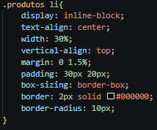

46-Vamos trabalhar com comportamento quando o usuário ao passar o mouse sobre o elemento ele realiza uma ação nessa situação vamos trabalhar com o menu ao passar o mouse o elemento muda de cor utilizando o houve.
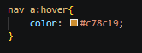

47- Ainda trabalhando com hover ao passar o mouse adicionamos uma linha em cada item do menu
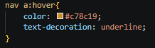

48-Mudamos a cor da borda ao passar o mouse
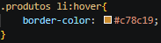

49-Mudamos a cor da borda ao clicar sobre ela utilizando o active.
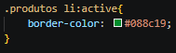

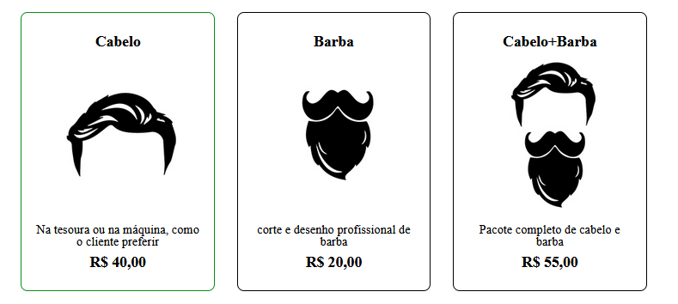
50- Agora vamos deixar a nossa pagina mais interativa colocando um houber no titulo, ou seja vamos passar o mouse ele vai aumentar de tamanho passando uma impressão que a imagem está se movendo.
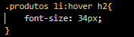
51- Adicionar uma imagem ao footer conforme código.
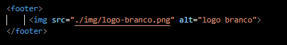

52-Como a imagem footer é branca precisamos adicionar uma cor de fundo.
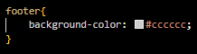
53-Inserimos um pararagrafo no footer e centralizamos os conteúdos dentro dele.
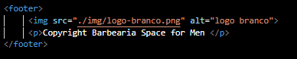

54-Inserindo uma imagem de fundo no site ao contrario do html colocamos uma imagem de fundo pelo CSS e quando realizamos tal função a natureza da imagem e ficar se repetindo no site.
Se não quisemos que isso aconteça precisamos adicionar o comando.
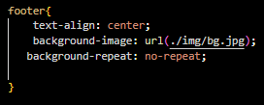

55-No footer após colocamos uma imagem de fundo preta se fez necessário mudar a cor da letra do paragrafo (White).
Aumentamos o espaço interno tanto para cima como para baixo e diminuímos o tamanho da fonte
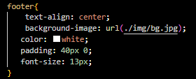

56-Criamos a pagina contatos.html e contato.css copiamos o cabeçalho (header) da página produtos e colocamos na página contato e repetimos o mesmo processo no css
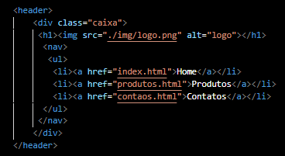
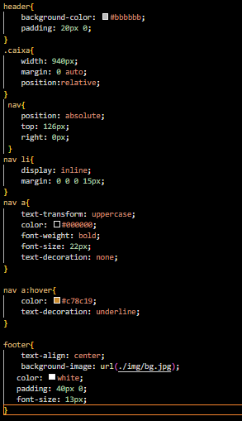
57-Na pagina contato.html inserimos o main del adicionamos o form e começamos a trabalhar com label (etiqueta) e input de texto.
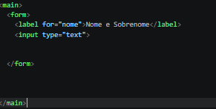

58-Para unir o label com input adicionamos o mesmo nome tanto no for da label com no id do input.
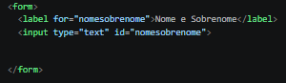

59-Para centralizar o conteúdo dentro do main demos uma largura e utilizamos o margin: 0 auto conforme imagem:
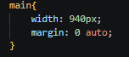
60-Observamos que o nosso formulário estava apertado entre o cabeçalho e o rodapé inserimos uma altura tanto para cima quanto para baixo.

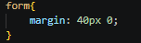
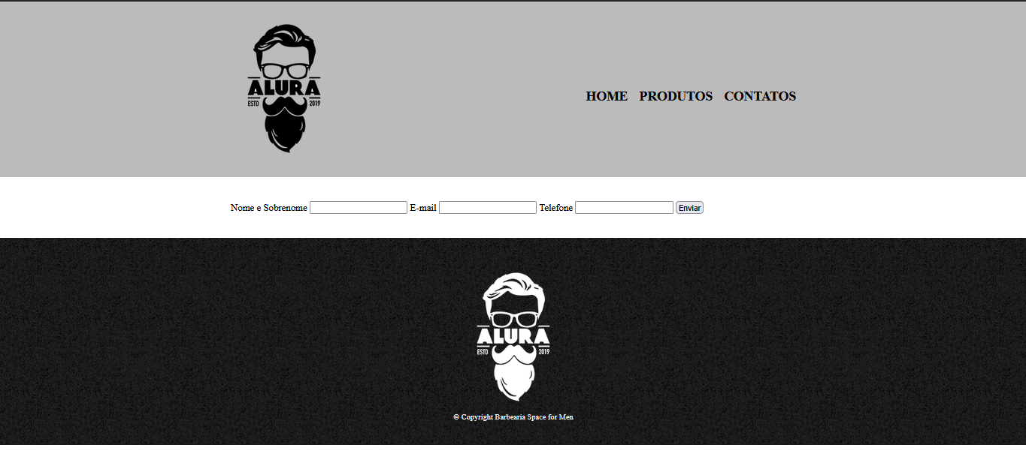

61-Podemos avaliar que o nossos formulário tem um tipo de comportamento mesmo colocando um elemento em baixo do outro no html ao renderizar a pagina os elementos (label e input) ficam um ao lado do outro. Para mudar essa situação mudamos a natureza do label e input conforme código abaixo.

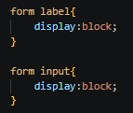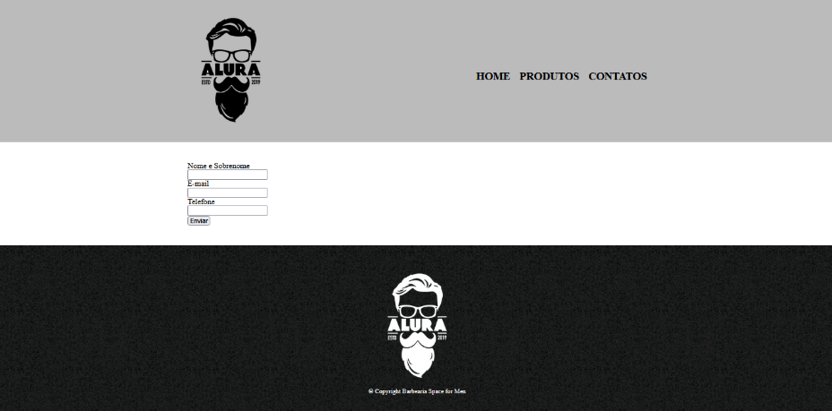

62-Demos um espaço para lado de baixo da label margin: 20px e aumentamos o tamanho da fonte, o input também acresentamos um espaço do lado de baixo e aumentamos o espaço interno tanto na parte de cima, baixo, direita e esquerda

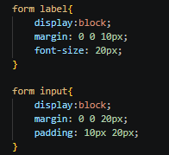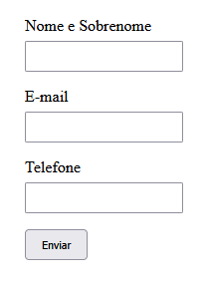

63- Incluimos uma porcentagem de 50% para cada input do nosso formulário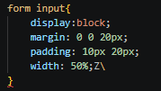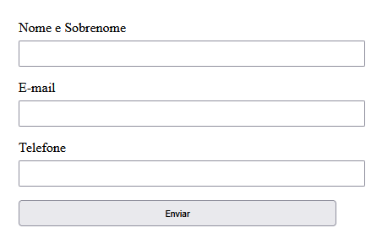
64-Inserimos um textarea (inputs de mensagens) em baixo do input telefone e aumentamos o tamanho da coluna para ficar alinhado com outros inputs
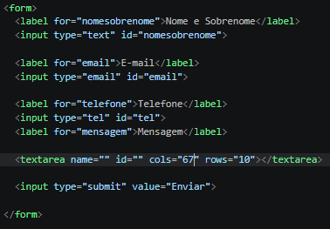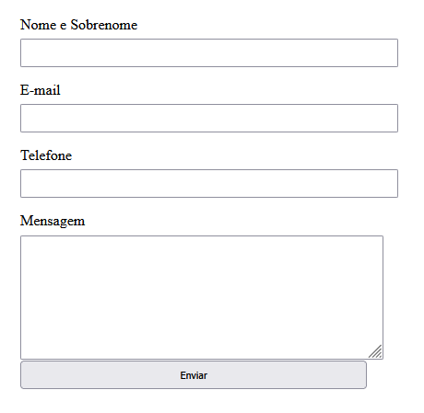

65-Trabalhando com input radio em nosso formulário inserimos os label e os inputs radio confome código a baixo e transformamos que somente uma opção pode ser escolhida utilizando o msm nome na palavra name do código.
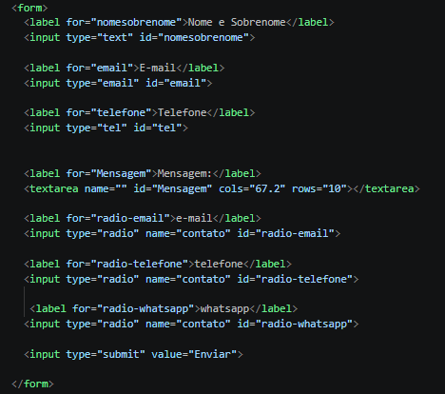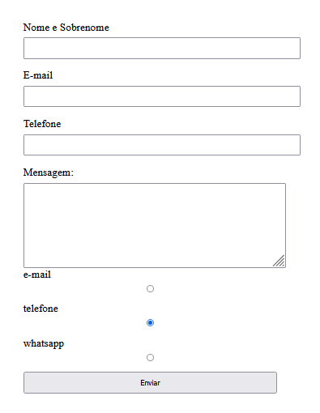

66-Inserimos um paragrafo em cima da label radio-box telefone.

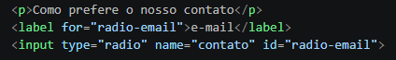
67- Adicionamos uma div envolvendo o parágrafo como prefere o nosso contato
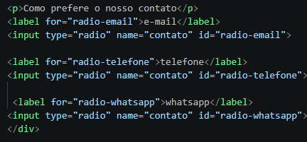

68-Posterior adicionamos um label com inputs checkbox.


69-Para colocar os inputs radio-box e checkbox ao lado da label precisamos adicionamos os inputs dentro da label conforme imagem abaixo.
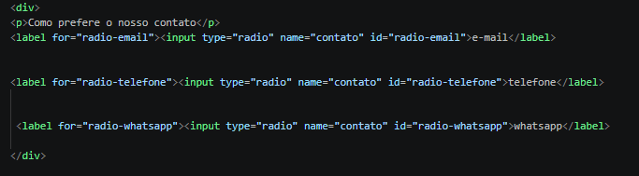
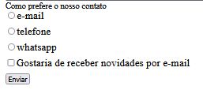
70-Notamos que em nosso caso o form inputs estava configurando como display: block impedido que as label e os inputs de ficarem um ao lado do outro. Para resolver essa situação mudamos onde antigamente era form inputs trocamos para uma class inputs-padrão e adicionamos nos inputs os quais queríamos que ficassem um a baixo do outro.
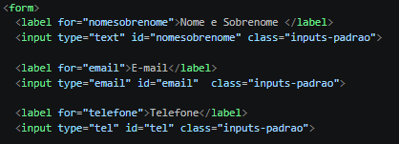

71-Adicionamos uma class na label checkbox para dar um espaço tanto para cima como para baixo
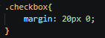

72-Inserimos um paragrafo fazendo uma pergunta qual a preferencia de horário e adicionamos select com option no html conforme código.
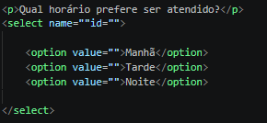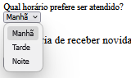

73-entramos no site (mobile input types) para verificar os tipos de inputs para dispositivos mobile e alteramos em nosso formulário alguns tipos para ficar compatível com os dispositivos de celulares.
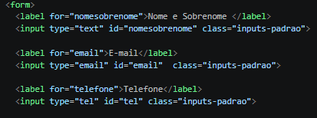

74-Quando queremos que alguns campos seja obrigatório no formulário usamos o required no input (obs: Se usamos o tipo de input correto com por exemplo email se não tiver correto a grafia ele também não envia).
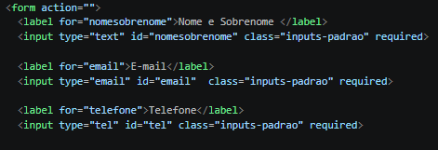

75- Utilizamos o placholder para deixar exemplo dentro dos inputs como deve ser preenchido.
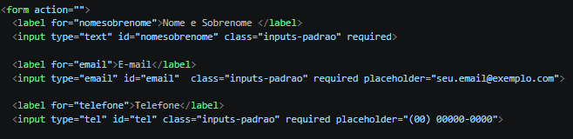

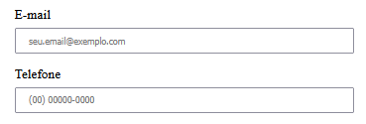

76- Trocamos as div do formulário por fieldser(conjuntos de campos)e as parágrafos por legend sendo uma forma de trabalhar quando estamos tratando de formulário e no css as legend ficaram com as mesmas configurações das label.
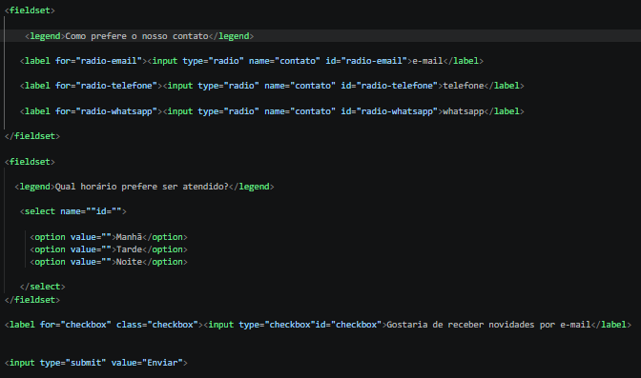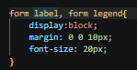

77-no html inserimos um class enviar no botão e no css aumentamos a largura e o espaço interno tanto para cima com para baixo
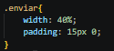
78-Ainda trabalhando com botão enviar fizemos:
- Colocamos um cor de fundo
- Mudamos a cor da letra para branco
- Deixamos o texto mais incorporado e negrito
- Aumentamos o tamanho da fonte
- Tiramos a borda do botão
- E arrendondamos os cantos

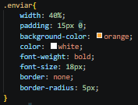

79-Trabalhando com hover no botão enviar mudamos a cor de fundo ao passar do mouse utilizando background-color, e também criamos uma animação com transform rotate e scale que ao passar o mouse ele realiza uma rotação e o scale aumenta o tamanho do botão
Obs- Não podemos deixar de esquecer de colocar uma transition na class enviar para controlar o tempo da animação.
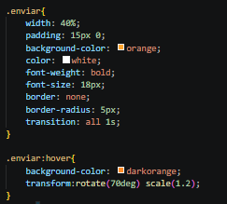

80-Na pagina de contato adicionamos uma tabela onde iniciamos utilizando as tags TR ->linha da tabela e as tags TD ->dados da tabela conforme código abaixo
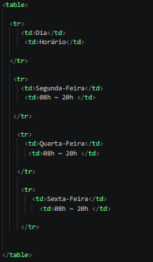

81-Na tabela adicionamos o thead -> o cabeçalho da tabela e th -> dados do cabeçalho e tbody -> o corpo da tabela.
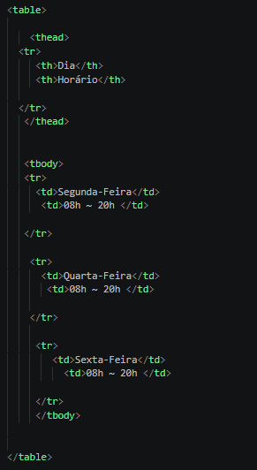

82-adicionaei uma cor de fundo no cabeçalho da tabela, mudamos a cor da letra para branco e encorporamos o texto.
No td,th ->Inserimos uma borda solida e aumentamos o espaço interno tanto para cima como para baixo e do lado direito e esquerdo
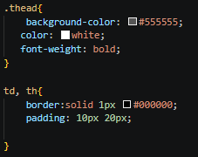

83-Trabalahando com a pagina do home copiamos o html fo header que nosso menu que já se encontrava pronto na outra pagina e o css da configuração do mesmo e colamos na nossa pagina do home e no style.css e repetimos o mesmo processo com footer com isso já ficou pronto o menu e nosso rodapé da pagina
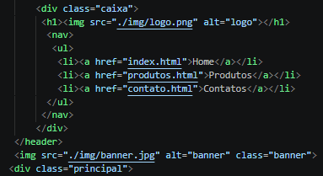
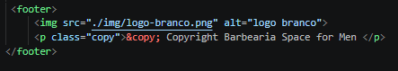

84- Aumentamos a largura da imagem do banner para ocupar 100% de espaço na pagina e demos uma largura para o main e centralizamos oconteudo dentro dele
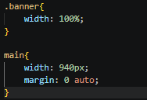
85-Na pagina do index.html trocamos as div por section a diferença entre div e section e que a div geralmente e usada para conteúdo visual dentro dela e não necessariamente são correspondentes ao mesmo assunto.
Ao contrario da div o section cria uma divisão na pagina em que o conteúdo interno esta relacionado a um único tema ou seja ao mesmo assunto então por tal motivo trocamos div principal por section e a div benefícios.

86-Adicionamos a class titulo-principal no h2 e h3 da nossa pagina centralizamos os subtítulos e aumentamos o tamanho da fonte utilizando a medida padrão do navegador 2em e dobro da medida padrão e assim por diante ao utilizamos.
E para finalizar colocamos um espaço externo para baixo de 1em proximamente 16px com margin:0 0 1em;
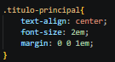

87-Para colocar

88-Utilizamos o CSS como referencias para aplicar as propriedades usamos os seguintes códigos:
- Encorpamos o texto deixando em negrito (.principal Strong)
- Deixamos o texto em italic (.principal em)

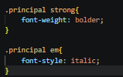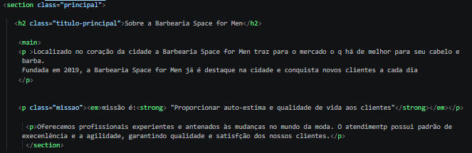

89-Diminuimos o tamanho da imagem benefícios utilizando o seguintes comando:
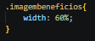

90-

91-

92-
93-
94-Trabalhando com fontes da internet vamos escolher uma fonte para nosso site que seja preparado pela internet
Qual a diferença ser preparado ou não para internet é que a fonte independente do navegador vai ser comportar da mesma forma
Entra no site: https://fonts.google.com/

95-

96-Para melhorar a visualização do nosso mapa no site colocamos para que ele ocupe 100% de largura e 300px de altura no iframe

97-Para deixa a nossa seção mapa de uma forma mais estilizada vamos dar um espaço interno para cima e para baixo de 3em e 0 dos lados.
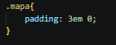

98-Demos um espaço para baixo no paragrafo da seção mapa e centralizamos o texto.

99- Já que estamos mexendo com iframe vamos aprender a incorporar um vídeo do youtube.
Vamos entrar no youtube no seguinte endereço:
https://www.youtube.com/results?search_query=scissor+cut+short+back
Na pagina do youtube vai aparecer um campo chamado compartilhar ao clicar nesse campo vai aparecer ícone de tag <>(incorporar) para copiar para link e colar na pagina
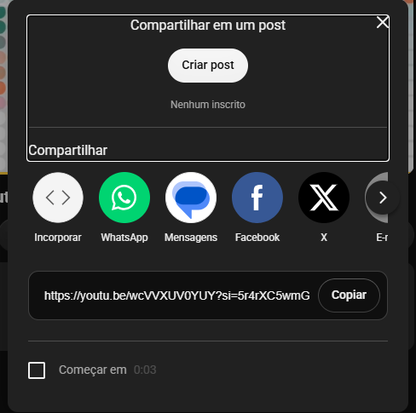

100- Para trabalhar com o vídeo no css adicionamos uma div com a class vídeo em torno do link.
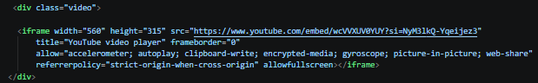

101-No css na class vídeo vamos colocar uma largura para vídeo 560px e vamos dar um espaço externo
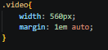

102-Criamos um div com a class chamado conteúdo-beneficios que envolve a lista e a imagem benefícios para trabalhar com o espaço entre elas.
